

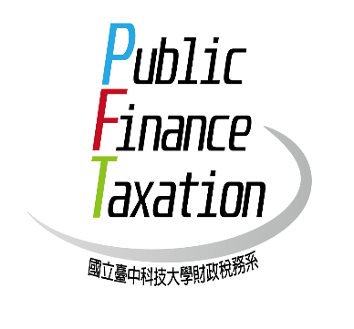
指導老師：
組 員：
104學年度實習成果報告
自訂標語
Department of Public Finance and Taxation
國立臺中科技大學
財政稅務系

